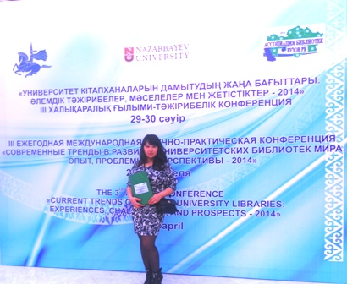 | 29-30 апреля 2014 года на базе научной библиотеки Евразийского Национального Университета им. Л.Н.Гумилева состоялась III ежегодная международная научно-практическая конференция «Современные тренды в развитии университетских библиотек мира: опыт, проблемы и перспективы – 2014».

Организаторы: Научная библиотека Евразийского Национального Университета им. Л.Н.Гумилева, Научная библиотека Назарбаев Университета, Ассоциация библиотек Вузов Республики Казахстан.
Участники семинара: Представители Департамента высшего и послевузовского образования Министерства образования и науки РК, Республиканской научно-педагогической библиотеки Министерства образования и науки РК, руководители научных библиотек национальных вузов и ведущих государственных вузов республики.

На пленарном заседании вниманию присутствующих была представлена презентация выставки «Библиотечные технологии и оборудование». В своих выступлениях библиотечные специалисты отметили проблемы вузовских библиотек в условиях информационного общества, говорили о необходимости изменения статуса вузовских библиотек, об использовании электронных ресурсов в работе современной библиотеки. | 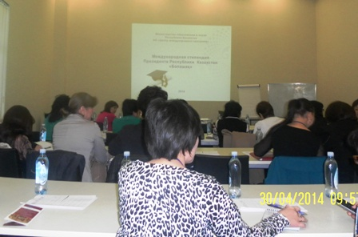

Работа конференции была продолжена по трем сессиям: «Университетская библиотека: зарубежные тренды», «Казахстанский опыт: проекты, мнения, прогнозы», «Библиотечные услуги: Мнения. Опыт. Идеи».

Завершился семинар экскурсией в библиотеку Назарбаев университета.

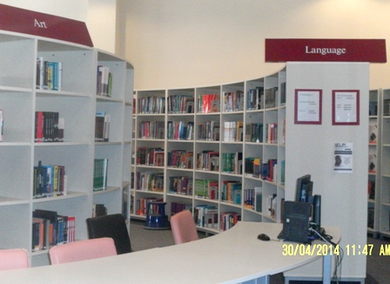 | 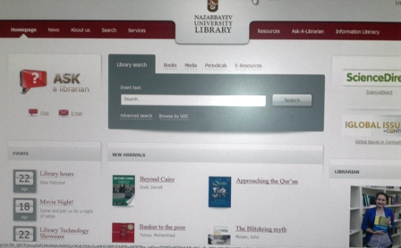 | 

